



*CONCEPTOS BÁSICOS SOBRE FRAMEWORKS Y LIBRERÍAS*



Las dos palabras lo definen bastante bien.

**Una librería es una colección de elementos, un conjunto de rutinas, en este caso código, que a menudo suelen tener un propósito concreto**. Pueden ser -por ejemplo- funciones financieras, clases para trabajar con gráficos o rutinas para importar o exportar a Excel, PDF o cualquier otro formato.

**Un framework** es casi lo que el nombre indica: **un marco de trabajo. Es un conjunto de herramientas y código para trabajar de acuerdo con una metodología, utilizando determinados patrones**.

Los modelos para el desarrollo web han evolucionado mucho en la última década, existen multitud de aplicaciones, frameworks, librerías, arquitecturas y sistemas de publicación en diferentes versiones que a su vez reciben cambios o mejoran con el tiempo

La utilización de un framework en el desarrollo de una aplicación web implica un cierto coste inicial de aprendizaje, aunque a largo plazo es probable que facilite tanto el desarrollo como el mantenimiento.

Existen multitud de frameworks orientados a diferentes lenguajes, funcionalidades, etc. Aunque la elección de uno de ellos puede ser una tarea complicada, lo más probable es que a largo plazo sólo los mejor definidos (o más utilizados, que no siempre coinciden con los primeros) permanezcan. Y si ninguno de ellos se adapta a las necesidades de desarrollo, siempre es mejor definir uno propio que desarrollar “al por mayor”.

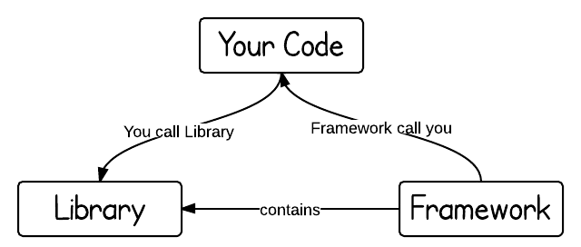

*BOOTSTRAP*



**Bootstrap es un framework desarrollado y liberado por Twitter** que tiene como objetivo facilitar el desarrollo web. Permite crear de forma sencilla webs de diseño adaptable, es decir, que se ajusten a cualquier dispositivo y tamaño de pantalla y siempre se vean igual de bien. Es Open Source o código abierto, por lo que lo podemos usar de forma gratuita y sin restricciones.

Ventajas de usar Bootstrap

La más genérica es que **permite simplificar el proceso de maquetación, nos sirve de guía para aplicar las buenas prácticas y los diferentes estándares**. Aquí van unos cuantos pros más:

* Puedes tener una web bien organizada de forma visual rápidamente: la curva de aprendizaje hace que su manejo sea asequible y rápido si ya sabes maquetar.
* Permite utilizar muchos elementos web: desde iconos a desplegables, combinando HTML5, CSS y Javascript.
* Sea lo que sea que creemos, el diseño será adaptable, no importa el dispositivo, la escala o resolución.
* El grid system: maquetar por columnas nunca fue tan fácil. Además, son muy configurables.
* Se integra muy bien con las principales librerías Javascript.
* El haber sido creado por Twitter nos da ciertas garantías: está muy pensado y hay mucho trabajo ya hecho. Por lo tanto, hay una comunidad muy activa creando, arreglando cosas, ofreciendo plugins y mucho más.
* Cuenta con implementaciones externas para WordPress, Drupal, etc.
* Nos permite usar Less, para enriquecer aún más los estilos de la web.

Para más información acerca de las últimas novedades de Bootstrap puedes visitar el blog oficial: <http://blog.getbootstrap.com/>

Y por supuesto la página oficial de Bootstrap donde podrás encontrar las guías y documentación para cada uno de sus componentes: <https://getbootstrap.com/>

# Instalar Bootstrap

Acceder a <http://getbootstrap.com/> y descargar el framework.

Encontrarás la siguiente estructura:

| bootstrap/  css/  bootstrap.css  bootstrap.min.css  bootstrap-responsive.css  bootstrap-responsive.min.css  img/  glyphicons-halflings-white.png  glyphicons-halflings.png  js/  bootstrap.js  bootstrap.min.js |
| --- |

Como verán, cada archivo tiene dos variantes, los archivos compilados (bootstrap.*) y los archivos compilados y además comprimidos (bootstrap.min.*), agregándole la palabra “min” que hace referencia a “minificado”. También se incluyen dos imágenes con los iconos de Glyphicons en color blanco y color negro.

# Compatibilidad de Bootstrap

Nunca hay que pasar por alto la comprobación de si la tecnología que estamos aplicando es compatible con los navegadores más usados por los usuarios que visitarán nuestro sitio.  
  
<https://v4-alpha.getbootstrap.com/getting-started/browsers-devices/>

También suele funcionar correctamente en Chromium (Linux) e Internet Explorer 7, aunque esta información no está oficializada por el sitio web.

Los navegadores Internet Explorer 8 y 9 son soportados, sin embargo algunas propiedades de CSS3 y tags de HTML5 que no funcionan de la manera esperada. Además, Internet Explorer 8 requiere el uso de la librería *respond.js* para que el desarrollo web responsive funcione de manera adecuada.

# Utilizando Bootstrap

A continuación se visualiza un archivo html en donde se puede ver cómo se utilizan diferentes elementos con las propiedades que brinda Bootstrap.

<https://codepen.io/anon/pen/BYyGKd/>

Para visualizar correctamente este archivo utilizando las clases de Bootstrap se debe respetar la siguiente estructura de directorios.

| index.html  css/  bootstrap.css  bootstrap-responsive.css  js/  bootstrap.js |
| --- |

Ahora vamos a analizar cada uno de los elementos que son clave a la hora de utilizar y entender Bootstrap.

**Encabezado del documento**

| <!DOCTYPE html>  <html lang="en">  ...  </html> |
| --- |

**Viewport Tag**

Tag para que el sitio se adapte a los estilos responsivos, esencial para dispositivos móviles.

| <meta name="viewport" content="width=device-width, initial-scale=1"> |
| --- |

**Normalize.css**

Para mejorar el render que realizarán los navegadores de nuestro sitio web, es recomendable utilizar *normalize.css*, un proyecto de *Nicolas Gallagher y Jonathan Neal*.

Solo debemos incluir el archivo css que se encargará de resetear los estilos por defecto que tienen los navegadores, por ejemplo: *body { margin: 0; }*

**Contenedores**

Bootstrap utiliza dos tipos de contenedores:

*.container*

| <div class="container">  ...  </div> |
| --- |

Tiene un ancho variable, que va a depender de la resolución de pantalla del usuario. Esto lo va averiguar bootstrap y va a setear el ancho correspondiente. Por ejemplo, si el usuario utiliza una resolución de *1024x768*, el ancho de *.container* va a ser de *970px* de ancho.

*.container-fluid*

| <div class="container-fluid">  ...  </div> |
| --- |

En este caso, cuando el contenedor es *fluid*, el ancho siempre será de 100%, brindándonos la posibilidad de renderizar un div full width.

Una vez que tenemos el contenedor, comenzamos a incluir el resto de los divs que utiliza el framework para lograr un sitio responsivo.

El siguiente div a utilizar son los *.row*, que serán las filas en donde dividiremos el contenido del bloque que va a reacomodar los divs de su interior. Éstos serán más angostos o anchos dependiendo siempre de la resolución del usuario, lo que nos permitirá reorganizar el contenido de nuestro sitio colocando las cajas por encima o por debajo según de los estilos que hayamos utilizado.

Dentro de los divs *.col-xx-xx* se incluirán los divs que separarán el contenido en columnas, para ser reorganizadas.

# Tipografía en Bootstrap

Todos los tags de **<h1>** a **<h6>** están estilados por Bootstrap. También se puede utilizar el tag **<small>** para mostrar un texto secundario:

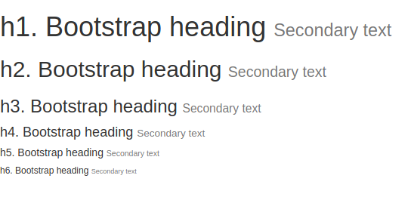

Otro ejemplo de estilo de texto puede ser para destacar un párrafo como el siguiente:

| <p class="lead">...</p> |
| --- |

Ver más ejemplos de texto con estilo en <http://getbootstrap.com/css/#type>

# Sistema de grilla

**Bootstrap se basa en un sistema de grilla pensada para dispositivos móvile**s que permite el diseño responsive.

La grilla **se divide en 12 columnas,** que varían su ancho dependiendo de la resolución del usuario móvil o de escritorio.

Estas columnas se ubican siempre dentro de una fila, el *div .row* mencionado anteriormente. A su vez, se les asigna una clase *col-md-x* que indica que el div ocupará x columnas en un .container. Por ejemplo, *col-md-4* indica que el div ocupará 4 de las 12 columnas del *row*.

Si quisiéramos que el mismo div ocupe 6 columnas en un dispositivo de *480px* de ancho (pequeño), deberíamos aplicarle dos clases, para indicarle un **comportamiento para cada resolución**, como se visualiza en el siguiente ejemplo:

| <div class="container">  <div class="row">  <div class="col-md-4 col-xs-6">columna izquierda</div>  </div>  </div> |
| --- |

Se entenderá mejor con la siguiente imagen:

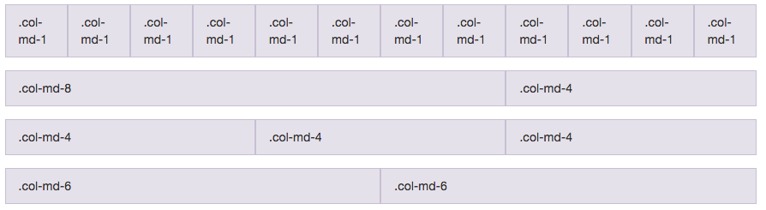

Para generar las columnas de la imagen con código html utilizando las clases de Bootstrap se utilizó el siguiente código:

| <div class="container">  <div class="row">  <div class="col-md-1">.col-md-1</div>  <div class="col-md-1">.col-md-1</div>  <div class="col-md-1">.col-md-1</div>  <div class="col-md-1">.col-md-1</div>  <div class="col-md-1">.col-md-1</div>  <div class="col-md-1">.col-md-1</div>  <div class="col-md-1">.col-md-1</div>  <div class="col-md-1">.col-md-1</div>  <div class="col-md-1">.col-md-1</div>  <div class="col-md-1">.col-md-1</div>  <div class="col-md-1">.col-md-1</div>  <div class="col-md-1">.col-md-1</div>  </div>  <div class="row">  <div class="col-md-8">.col-md-8</div>  <div class="col-md-4">.col-md-4</div>  </div>  <div class="row">  <div class="col-md-4">.col-md-4</div>  <div class="col-md-4">.col-md-4</div>  <div class="col-md-4">.col-md-4</div>  </div>  <div class="row">  <div class="col-md-6">.col-md-6</div>  <div class="col-md-6">.col-md-6</div>  </div>  </div> |
| --- |

La grilla puede ser de varios tamaños, como dijimos antes, dependiendo de la resolución del usuario. A continuación les brindamos las medidas que utiliza el Bootstrap para reacomodar los divs con sus respectivas clases:

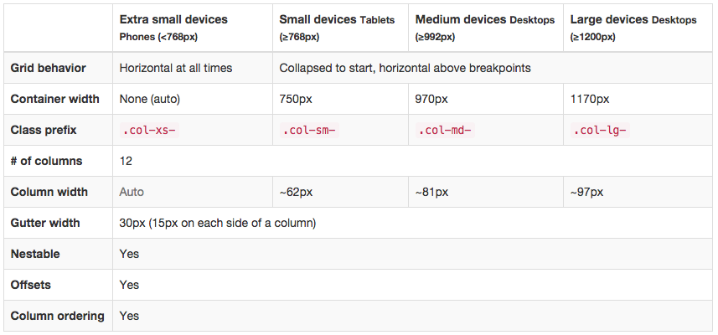

Poniendo en palabras lo que expresa la tabla de medidas de dispositivos:

Si utilizamos la clase *col-xs-4* en un div, los estilos de esta clase serán cargados solo si la resolución del usuarios es menor a *768px* de ancho.

Al utilizar la clase *col-sm-6*, obtendremos los estilos correspondientes solo si la resolución del dispositivo es mayor a *768px* de ancho.

Esto quiere decir que podemos nombrar un div con dos clases diferentes, que proporcionarán distintos estilos al mismo elemento. Solo se cargarán los estilos que correspondan según el dispositivo que está renderizando la página en ese momento.

| <div class="col-md-4 col-sm-6">  </div> |
| --- |

De esta manera logramos que el elemento ocupe distintas columnas de la grilla, dependiendo de la resolución del usuario, sin agregar o modificar el archivo de estilos, lo cual ahorra mucho tiempo a la hora del ajuste responsivo.

También se pueden ocupar algunas columnas de la grilla dejando un espacio libre a los costados. Para ello se utilizan las clases con offset: *.col-md-offset-4*

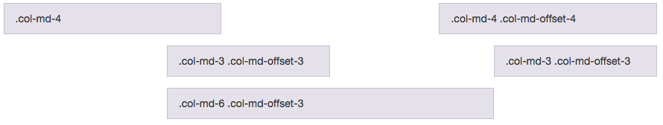

| <div class="row">  <div class="col-md-4">.col-md-4</div>  <div class="col-md-4 col-md-offset-4">.col-md-4 .col-md-offset-4</div>  </div>  <div class="row">  <div class="col-md-3 col-md-offset-3">.col-md-3 .col-md-offset-3</div>  <div class="col-md-3 col-md-offset-3">.col-md-3 .col-md-offset-3</div>  </div>  <div class="row">  <div class="col-md-6 col-md-offset-3">.col-md-6 .col-md-offset-3</div>  </div> |
| --- |

Explicando la imagen anterior:

- en la primera fila el **<div>** de la izquierda rellena 4 columnas del centro  
- en la segunda fila los dos divs rellenan las columnas del 1 al 3 y del 7 al 9

- en la tercera fila el div central ocupa 6 columnas, dejando el espacio de 3 columnas vacías a su izquierda, y sin tener la necesidad de terminar de ocupar las 3 restantes.

# Tablas en Bootstrap

Entre otros elementos, las tablas también están estiladas por el framework como se ve en el siguiente ejemplo:

| <table class="table table-striped">  ...  </table> |
| --- |

Ver más estilos de tablas en <http://getbootstrap.com/css/#tables>

# Formularios en Bootstrap

Los formularios son uno de los elementos más importantes de los sitios y aplicaciones web. Por eso Bootstrap permite diseñar formularios con aspectos muy variados y define decenas de estilos para todos los campos de mismo.

Bootstrap aplica por defecto algunos estilos a todos los componentes de los formularios. Si además añades la clase .form-control a los elementos **<input>**, **<textarea>** y **<select>**, su anchura se establece a *width: 100%*. Para optimizar el espaciado, utiliza la clase *.form-group* para encerrar cada campo de formulario con su **<label>**.

| <form role="form">  <div class="form-group">  <label for="ejemplo_email_1">Email</label>  <input type="email" class="form-control" id="ejemplo_email_1"  placeholder="Introduce tu email">  </div>  <div class="form-group">  <label for="ejemplo_password_1">Contraseña</label>  <input type="password" class="form-control" id="ejemplo_password_1"  placeholder="Contraseña">  </div>  <div class="form-group">  <label for="ejemplo_archivo_1">Adjuntar un archivo</label>  <input type="file" id="ejemplo_archivo_1">  <p class="help-block">Ejemplo de texto de ayuda.</p>  </div>  <div class="checkbox">  <label>  <input type="checkbox"> Activa esta casilla  </label>  </div>  <button type="submit" class="btn btn-default">Enviar</button>  </form> |
| --- |

# Imágenes responsive

| <img src="..." alt="..." class="img-rounded">  <img src="..." alt="..." class="img-circle">  <img src="..." alt="..." class="img-thumbnail"> |
| --- |

Les recomendamos mantenerse actualizados acerca del framework que se está utilizando para evitar posibles problemas de visualización y optimización del código.

Ver más en <http://getbootstrap.com/>

# Dropdowns

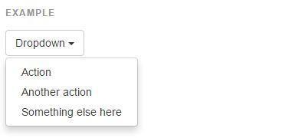

| <div class="dropdown">  <button class="btn btn-default dropdown-toggle" type="button" id="dropdownMenu1" data-toggle="dropdown" aria-haspopup="true" aria-expanded="true">  Dropdown  <span class="caret"></span>  </button>  <ul class="dropdown-menu" aria-labelledby="dropdownMenu1">  <li><a href="#">Action</a></li>  <li><a href="#">Another action</a></li>  <li><a href="#">Something else here</a></li>  <li role="separator" class="divider"></li>  <li><a href="#">Separated link</a></li>  </ul>  </div> |
| --- |

# Headers

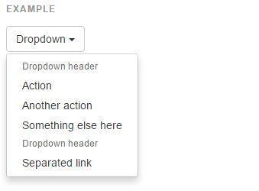

| <ul class="dropdown-menu" aria-labelledby="dropdownMenu3">  ...  <li class="dropdown-header">Dropdown header</li>  ...  </ul> |
| --- |

# Divider

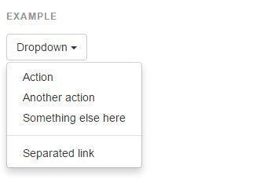

| <ul class="dropdown-menu" aria-labelledby="dropdownMenuDivider">  ...  <li role="separator" class="divider"></li>  ...  </ul> |
| --- |

# Disabled menu ítems

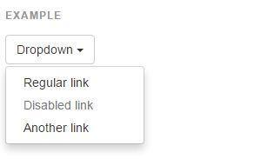

| <ul class="dropdown-menu" aria-labelledby="dropdownMenu4">  <li><a href="#">Regular link</a></li>  <li class="disabled"><a href="#">Disabled link</a></li>  <li><a href="#">Another link</a></li>  </ul> |
| --- |

# Button groups

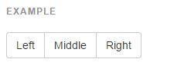

| <div class="btn-group" role="group" aria-label="...">  <button type="button" class="btn btn-default">Left</button>  <button type="button" class="btn btn-default">Middle</button>  <button type="button" class="btn btn-default">Right</button>  </div> |
| --- |

# Button toolbar

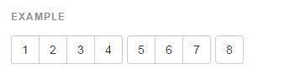

| <div class="btn-toolbar" role="toolbar" aria-label="...">  <div class="btn-group" role="group" aria-label="...">...</div>  <div class="btn-group" role="group" aria-label="...">...</div>  <div class="btn-group" role="group" aria-label="...">...</div>  </div> |
| --- |

# Sizing

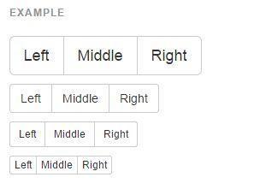

| <div class="btn-group btn-group-lg" role="group" aria-label="...">...</div>  <div class="btn-group" role="group" aria-label="...">...</div>  <div class="btn-group btn-group-sm" role="group" aria-label="...">...</div>  <div class="btn-group btn-group-xs" role="group" aria-label="...">...</div> |
| --- |

# Nesting

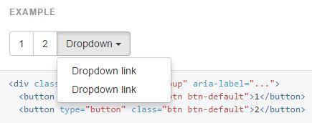

| <div class="btn-group" role="group" aria-label="...">  <button type="button" class="btn btn-default">1</button>  <button type="button" class="btn btn-default">2</button>  <div class="btn-group" role="group">  <button type="button" class="btn btn-default dropdown-toggle" data-toggle="dropdown" aria-haspopup="true" aria-expanded="false">  Dropdown  <span class="caret"></span>  </button>  <ul class="dropdown-menu">  <li><a href="#">Dropdown link</a></li>  <li><a href="#">Dropdown link</a></li>  </ul>  </div>  </div> |
| --- |

# Vertical variation

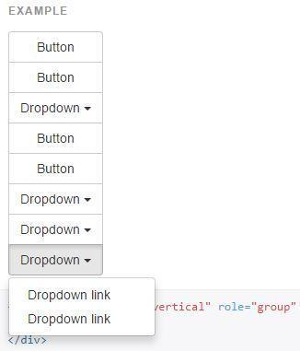

| <div class="btn-group-vertical" role="group" aria-label="...">  ...  </div> |
| --- |

# 

# Justified button group

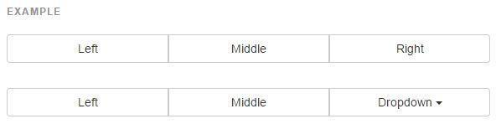

| <div class="btn-group btn-group-justified" role="group" aria-label="...">  ...  </div> |
| --- |

# Single button dropdown

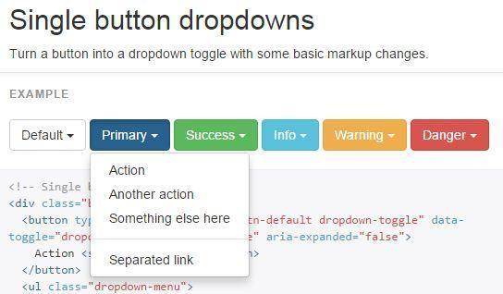

| <!-- Single button -->  <div class="btn-group">  <button type="button" class="btn btn-default dropdown-toggle" data-toggle="dropdown" aria-haspopup="true" aria-expanded="false">  Action <span class="caret"></span>  </button>  <ul class="dropdown-menu">  <li><a href="#">Action</a></li>  <li><a href="#">Another action</a></li>  <li><a href="#">Something else here</a></li>  <li role="separator" class="divider"></li>  <li><a href="#">Separated link</a></li>  </ul>  </div> |
| --- |

# Split button dropdown

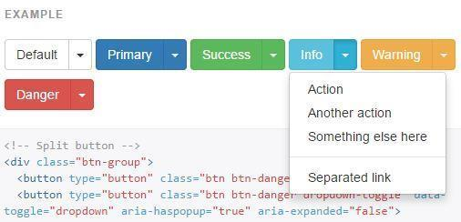

| <!-- Split button -->  <div class="btn-group">  <button type="button" class="btn btn-danger">Action</button>  <button type="button" class="btn btn-danger dropdown-toggle" data-toggle="dropdown" aria-haspopup="true" aria-expanded="false">  <span class="caret"></span>  <span class="sr-only">Toggle Dropdown</span>  </button>  <ul class="dropdown-menu">  <li><a href="#">Action</a></li>  <li><a href="#">Another action</a></li>  <li><a href="#">Something else here</a></li>  <li role="separator" class="divider"></li>  <li><a href="#">Separated link</a></li>  </ul>  </div> |
| --- |

# Input groups

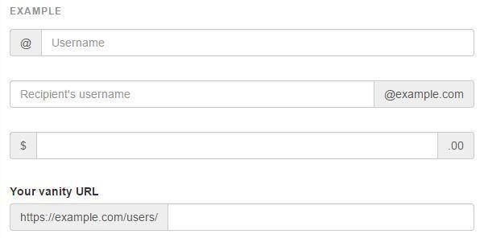

| <div class="input-group">  <span class="input-group-addon" id="basic-addon1">@</span>  <input type="text" class="form-control" placeholder="Username" aria-describedby="basic-addon1">  </div>  <div class="input-group">  <input type="text" class="form-control" placeholder="Recipient's username" aria-describedby="basic-addon2">  <span class="input-group-addon" id="basic-addon2">@example.com</span>  </div>  <div class="input-group">  <span class="input-group-addon">$</span>  <input type="text" class="form-control" aria-label="Amount (to the nearest dollar)">  <span class="input-group-addon">.00</span>  </div>  <label for="basic-url">Your vanity URL</label>  <div class="input-group">  <span class="input-group-addon" id="basic-addon3">https://example.com/users/</span>  <input type="text" class="form-control" id="basic-url" aria-describedby="basic-addon3">  </div> |
| --- |

# Nav tabs

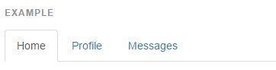

| <ul class="nav nav-tabs">  <li role="presentation" class="active"><a href="#">Home</a></li>  <li role="presentation"><a href="#">Profile</a></li>  <li role="presentation"><a href="#">Messages</a></li>  </ul> |
| --- |

# Nav pills

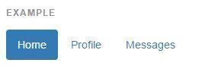

| <ul class="nav nav-pills">  <li role="presentation" class="active"><a href="#">Home</a></li>  <li role="presentation"><a href="#">Profile</a></li>  <li role="presentation"><a href="#">Messages</a></li>  </ul> |
| --- |

# Nav justified

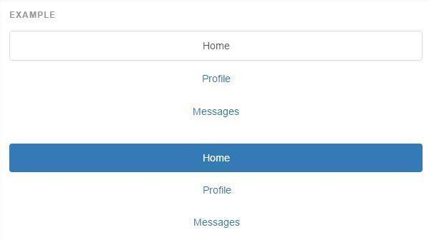

| <ul class="nav nav-tabs nav-justified">  ...  </ul>  <ul class="nav nav-pills nav-justified">  ...  </ul> |
| --- |

# Navbar default

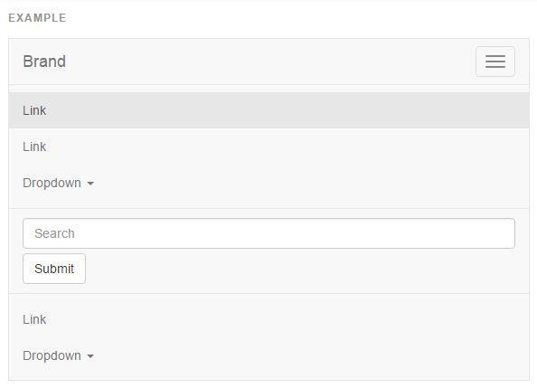

| <nav class="navbar navbar-default">  <div class="container-fluid">  <!-- Brand and toggle get grouped for better mobile display -->  <div class="navbar-header">  <button type="button" class="navbar-toggle collapsed" data-toggle="collapse" data-target="#bs-example-navbar-collapse-1" aria-expanded="false">  <span class="sr-only">Toggle navigation</span>  <span class="icon-bar"></span>  <span class="icon-bar"></span>  <span class="icon-bar"></span>  </button>  <a class="navbar-brand" href="#">Brand</a>  </div>  <!-- Collect the nav links, forms, and other content for toggling -->  <div class="collapse navbar-collapse" id="bs-example-navbar-collapse-1">  <ul class="nav navbar-nav">  <li class="active"><a href="#">Link <span class="sr-only">(current)</span></a></li>  <li><a href="#">Link</a></li>  <li class="dropdown">  <a href="#" class="dropdown-toggle" data-toggle="dropdown" role="button" aria-haspopup="true" aria-expanded="false">Dropdown <span class="caret"></span></a>  <ul class="dropdown-menu">  <li><a href="#">Action</a></li>  <li><a href="#">Another action</a></li>  <li><a href="#">Something else here</a></li>  <li role="separator" class="divider"></li>  <li><a href="#">Separated link</a></li>  <li role="separator" class="divider"></li>  <li><a href="#">One more separated link</a></li>  </ul>  </li>  </ul>  <form class="navbar-form navbar-left" role="search">  <div class="form-group">  <input type="text" class="form-control" placeholder="Search">  </div>  <button type="submit" class="btn btn-default">Submit</button>  </form>  <ul class="nav navbar-nav navbar-right">  <li><a href="#">Link</a></li>  <li class="dropdown">  <a href="#" class="dropdown-toggle" data-toggle="dropdown" role="button" aria-haspopup="true" aria-expanded="false">Dropdown <span class="caret"></span></a>  <ul class="dropdown-menu">  <li><a href="#">Action</a></li>  <li><a href="#">Another action</a></li>  <li><a href="#">Something else here</a></li>  <li role="separator" class="divider"></li>  <li><a href="#">Separated link</a></li>  </ul>  </li>  </ul>  </div><!-- /.navbar-collapse -->  </div><!-- /.container-fluid -->  </nav> |
| --- |

Enlaces de Interés:

Estos son algunos de los componentes de Bootstrap. Para ver toda la documentación acerca de éstos y otros componentes no dejes de visitar: [https://getbootstrap.com/docs/4.4/components/](https://getbootstrap.com/docs/4.4/components/alerts/)

<https://www.w3schools.com/bootstrap4/default.asp>

<http://feedproxy.google.com/~r/LinuxAdictos/~3/7OsNJolZL7c/los-mejores-frameworks-css-de-codigo-abierto.html>

Artículos con información extra respecto a Bootstrap y su utilización:

<http://blog.escuelaweb.net/bootstrap-desde-cero/>

<http://www.mediavida.com/foro/dev/tutorial-bootstrap-para-principantes-487865>

<http://www.falconmasters.com/cursos/curso-sitio-web-bootstrap/>

<https://helpx.adobe.com/es/dreamweaver/using/bootstrap.html>

<https://programarfacil.com/blog/crear-una-web-responsive-con-bootstrap/>

<http://www.psdahtmlpasoapaso.com/blog/5-columnas-en-bootstrap-template/>